新北区新华实验小学 形符课题 组课堂观察表
观察视角：形符迅道的呈现方式与评价
执教：  王建兴 | 内容：  《确定位置》 | 班级：  六（1）班 | 时间：  20170221
教材原来的情境图如下：  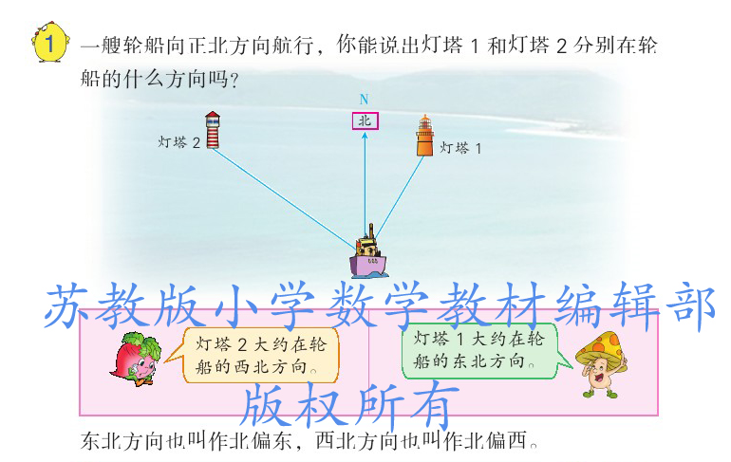  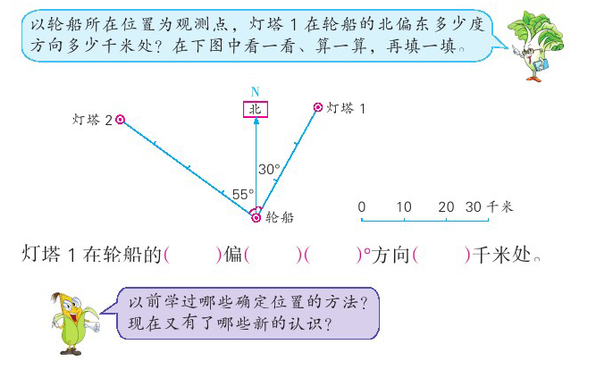  王老师将教材中的情境图进行了重新设计，并以动态形式分层展示出来：  北  求援地点  台湾海监船  30°  55°  中国海监船 |  | 思考或重建：  王老师的情境图将原来的情境图进行了改造设计，更加有利于学生的学习理解。  1、变远离生活为贴近生活。  原图直接展示轮船和两座灯塔的关系，较生硬死板，离学生的生活比较远，新图涉及了时下教热门的南海问题，加入了海监船、护航、台湾等新鲜词汇，学生比较感兴趣，探索的热情高。  2、变静态为动态过程。  关注学生学习的过程与方法，是新课标中的基本理念之一，教材中的情境图表现在课本上都是静止的，在教学中，王老师通过幻灯片的逐步演示，使原本静态的情境图变成了动态过程式的演示，在紧紧把握学生思维的前提下，让学生发现问题，提出问题，进而解决问题。  3、变同时展示为分层展示。  根据小学生的思维特点，如果将学生一下子置于非常复杂的情境中发现数学问题，会让他们东拉一句西扯一句，无所适从。而王老师则将各个场景分批出示，每出示一个场景，引导学生收集信息，提出问题，解决问题，为学生的探索过程提供思维表象，激励学生探究的热情，促使学生生活经验不断数学化。

观察者： 陈建春

